Name ___________________________________

A. die Kleidung: Identify the following items.
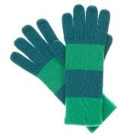
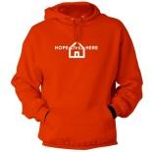
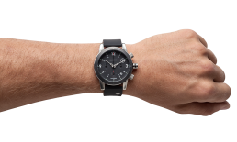

1___________________ 2___________________ 3___________________ 4 ___________________

B. die Kleidung: List 5 items of clothing that you hate to wear.

1 _________________________________
2 _________________________________
3 _________________________________
4 _________________________________
5 _________________________________

C. Mein Geburtstag: Write 5 articles of clothing you want for your birthday.

beispiel: Ich will einen/eine/ein __________________________!

1 ____________________________________________________
2 ____________________________________________________
3 ____________________________________________________
4 ____________________________________________________
5 ____________________________________________________

D. Die Articles: Fill in the missing article (einen, eine, ein, X)
1. Ich trage gern __________ Anzug 5. Maria trägt gern ________ Badeanzug
2. _______ Sonnenbrille sind schön. 6. Ich trage gern _________ Kleid
3. Michael trägt gern ________ Jeans 7. ________ Mantel ist rot.
4. Ich trage gern _________ Ohrringe. 8. ________ T-Shirt ist weiss

E. die Articles: Write the correct definite article (der, die, das, die-pl) before each noun. Then circle if the noun is masculine, feminine or plural.
- ________ Handtasche M F N PL
- ________ Sandalen M F N PL
- ________ Kleid M F N PL
- ________ Stiefel M F N PL
- ________ Badeanzug M F N PL
- ________ Mütze M F N PL
- ________ Sonnenbrille M F N PL
- ________ Krawatte M F N PL
- ________ Mantel M F N PL

